Pielikums Nr. 1

Madonas novada pašvaldības domes

30.09.2025. lēmumam Nr. 189

(protokols Nr. 9, 27. p.)

**Zemes vienības ar kadastra apzīmējumu 70440080297 sadalīšanas shēma\***

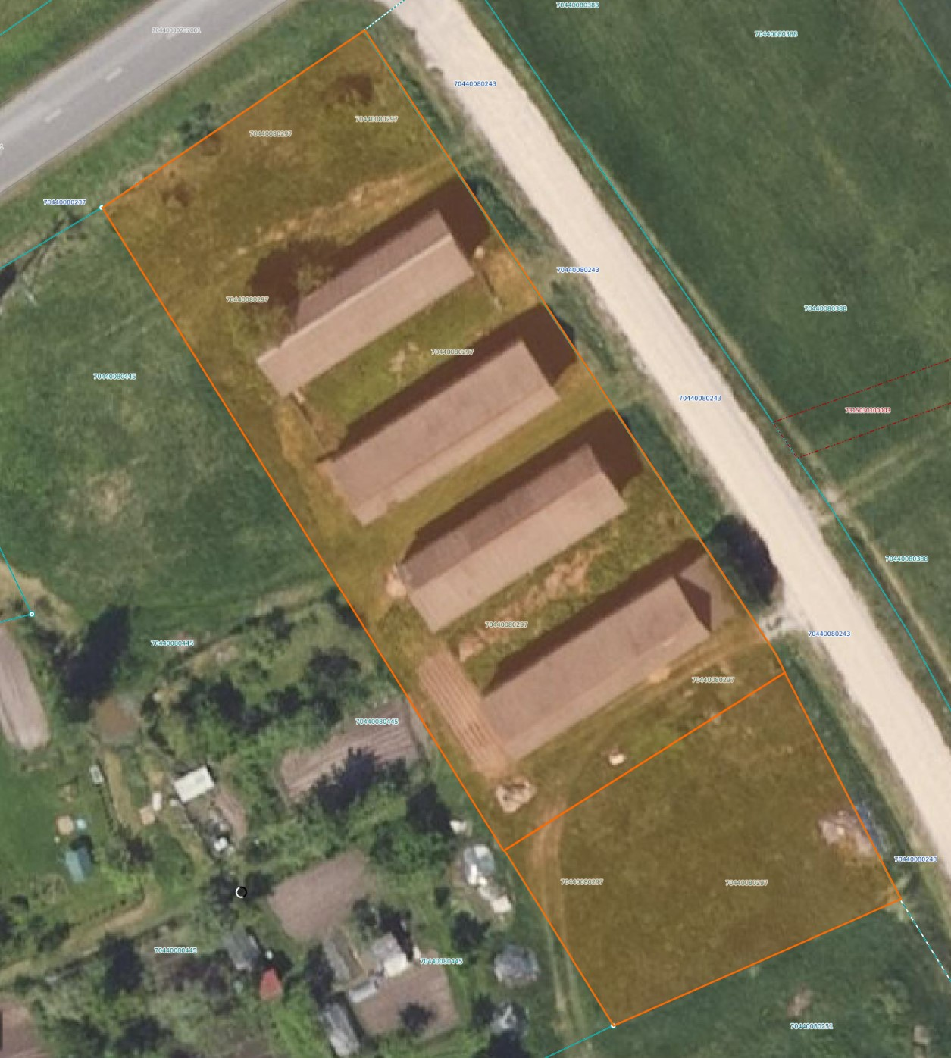

2937 m2

900 m2

Datu avots: <https://www.lvmgeo.lv/kartes> 2025. gada informācija

*Shēmā norādītās platības precizējamas zemes kadastrālās uzmērīšanas laikā

Projektētā zemes vienība

Zemes vienības robeža